7И. Русский язык. 13.04
Работа над ошибками в тестах по частицам. Сделать на сайте «Сдам ГИА. Решу ЦТ». работу над ошибками. Для этого зайдите на сайт и увидите оповещение. Ответы заданий 11. 35 и 12. 234
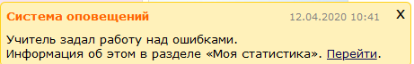

9Б Русский язык. 13.04.
Ликвидируйте задолженность по заданиям предыдущих уроков и изучите справочный материал к ОГЭ в группе класса ВК.

